DEM1L4 / SQL AVANZADO “primer avance”

* ¿Cuáles fueron los 5 productos más vendidos (por cantidad total), y cuál fue el vendedor que más unidades vendió de cada uno? Una vez obtenga los resultados, en el análisis responde: ¿Hay algún vendedor que aparece más de una vez como el que más vendió un producto? ¿Algunos de estos vendedores representan más del 10% de la ventas de este producto?

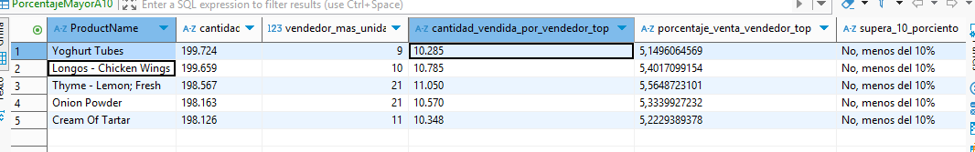

* Entre los 5 productos más vendidos, ¿cuántos clientes únicos compraron cada uno y qué proporción representa sobre el total de clientes? Analiza si ese porcentaje sugiere que el producto fue ampliamente adoptado entre los clientes o si, por el contrario, fue comprado por un grupo reducido que generó un volumen alto de ventas. Compara los porcentajes entre productos e identifica si alguno de ellos depende más de un segmento específico de clientes

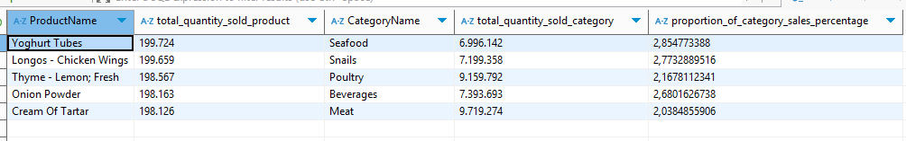

* ¿A qué categorías pertenecen los 5 productos más vendidos y qué proporción representan dentro del total de unidades vendidas de su categoría? Utiliza funciones de ventana para comparar la relevancia de cada producto dentro de su propia categoría.

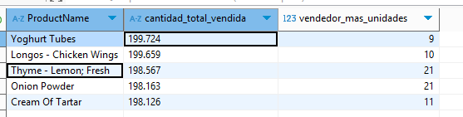

* ¿Cuáles son los 10 productos con mayor cantidad de unidades vendidas en todo el catálogo y cuál es su posición dentro de su propia categoría? Utiliza funciones de ventana para identificar el ranking de cada producto en su categoría. Luego, analiza si estos productos son también los líderes dentro de sus categorías o si compiten estrechamente con otros productos de alto rendimiento. ¿Qué observas sobre la concentración de ventas dentro de algunas categorías?

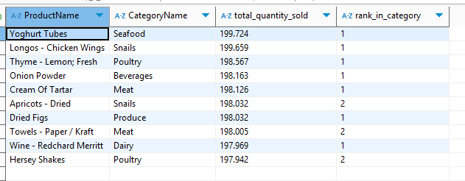

DEM1C5 / OPTIMIZACIÓN “segundo avance”

* Crea un trigger que registre en una tabla de monitoreo cada vez que un producto supere las 200.000 unidades vendidas acumuladas.
* El trigger debe activarse después de insertar una nueva venta y registrar en la tabla el ID del producto, su nombre, la nueva cantidad total de unidades vendidas, y la fecha en que se superó el umbral.

CREAMOS LA TABLA

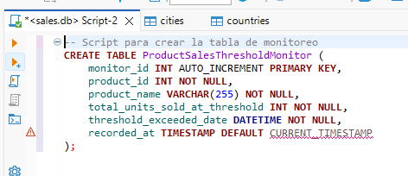

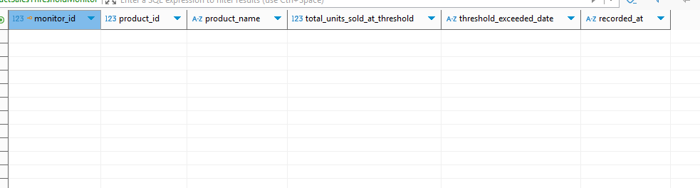

* Registra una venta correspondiente al vendedor con ID 9, al cliente con ID 84, del producto con ID 103, por una cantidad de 1.876 unidades y un valor de 1200 unidades.
* Consulta la tabla de monitoreo, toma captura de los resultados y realiza un análisis breve de lo ocurrido.

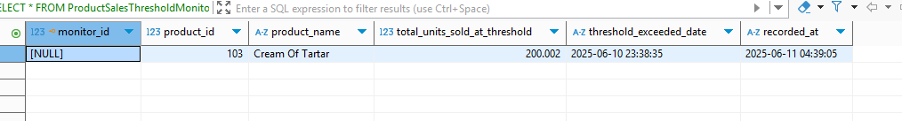

* Selecciona dos consultas del avance 1 y crea los índices que consideres más adecuados para optimizar su ejecución.
* Prueba con índices individuales y compuestos, según la lógica de cada consulta. Luego, vuelve a ejecutar ambas consultas y compara los tiempos de ejecución antes y después de aplicar los índices. Finalmente, describe brevemente el impacto que tuvieron los índices en el rendimiento y en qué tipo de columnas resultan más efectivos para este tipo de operaciones.

